**Математичка секција Земунске гимназије**

**Прослава Светог Саве**

1. **Концептуалне мапе** – ***Вектори***

Концептуалне мапе су изузетно добро наставно средство у различитаим фазама учења. Пројекат Концептуалне мапе и њихова израда започет је прошле године. На прошлогодишњем *Симпозијуму Математика и примене* одржано је предавање *Концептуалне мапе у настави математике* (предавање је одржала Зорица Маринковић, професор математике) и ученици тадашњег другог разреда мапирали су *експоненцијалну и логаритамску функцију*. Ове године тема је била *Вектори*. Радили смо две концептуалне мапе: прва је рађена ручно а друга коришћењем програма за мапирањe *Edraw Mind Map 2007* (Прошле године смо користили програм *Soft math map maker*).

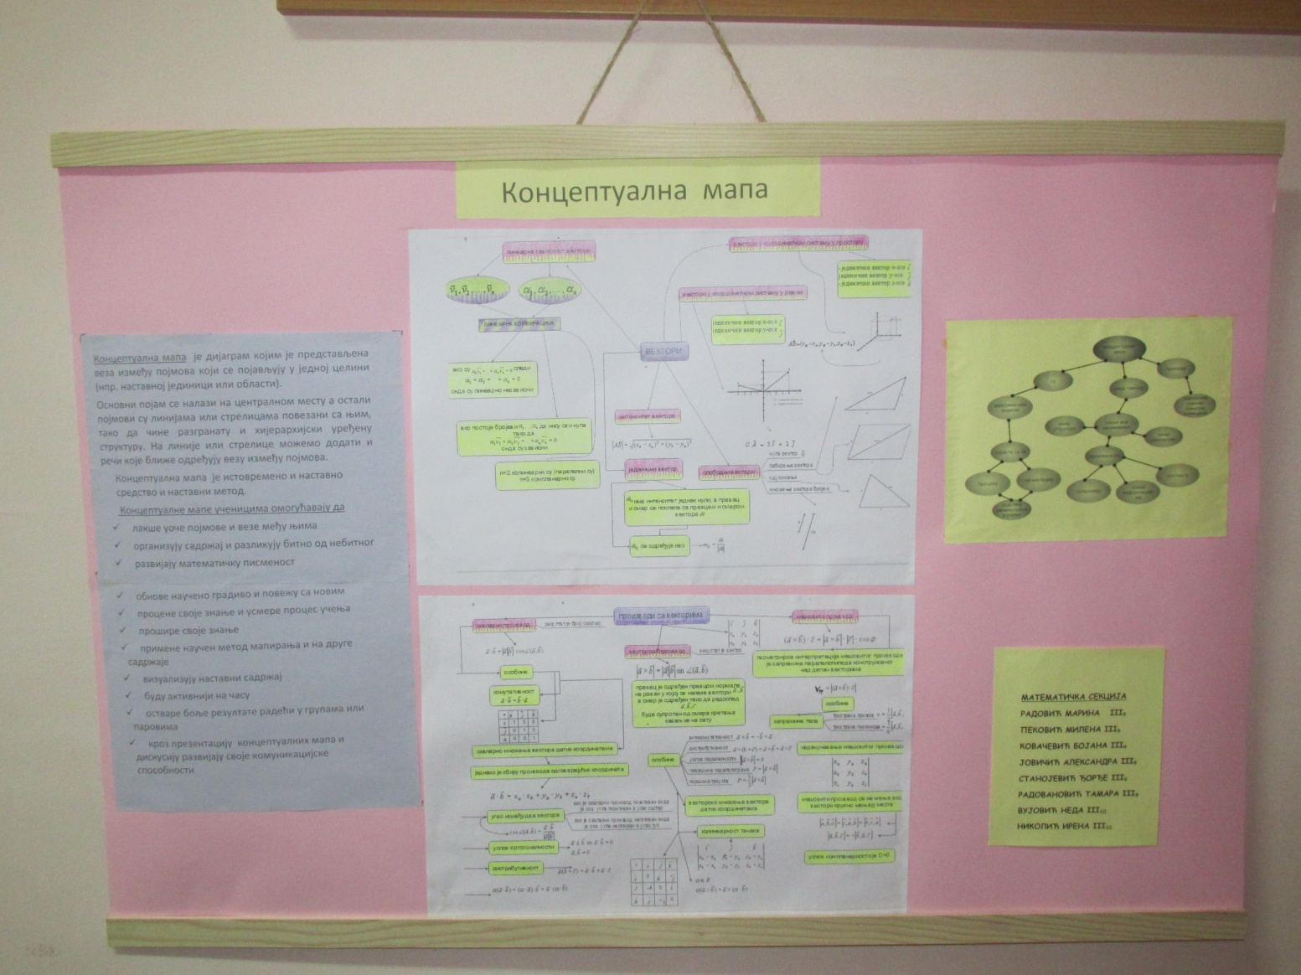

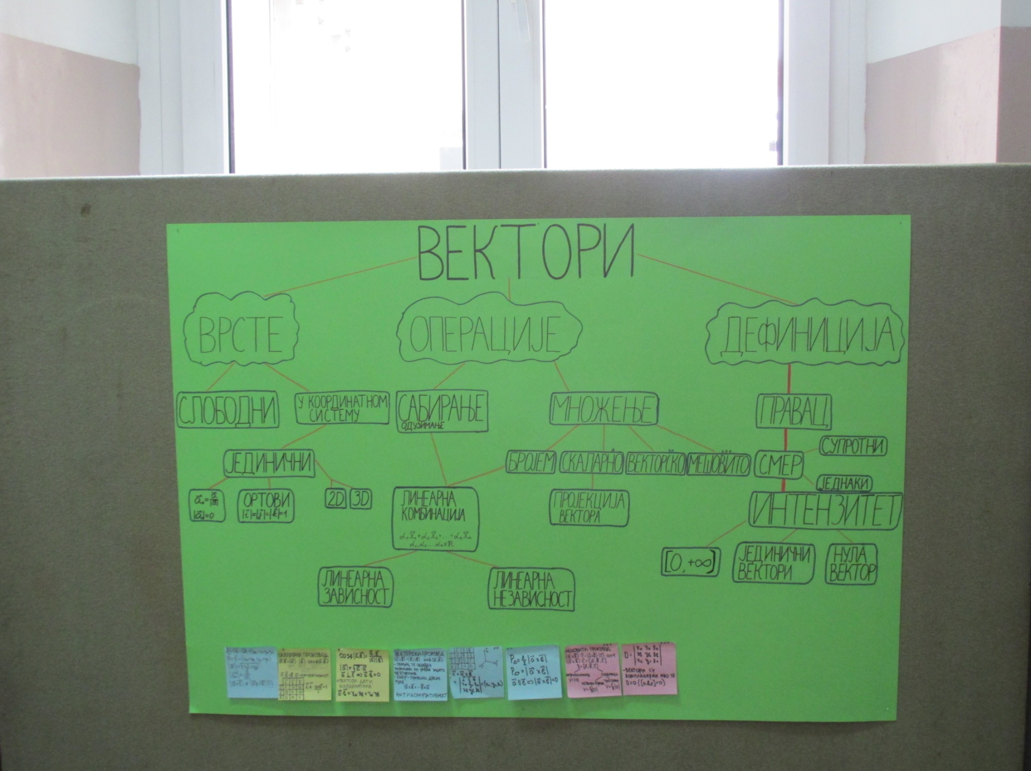

2. Започели смо пројекат **Разумемо се** чији први део има назив ***Некад и сад, паралеле: математика и*** лингвистика***.*** Пројекат је започет у септембру ове године посетом Педагошком музеју са основном идејом да видимо каква је била математичка уџбеничка литература кроз време постојања Земунске гимназије. Прве информације смо добили од кустоса музеја Маје Николове а даље истраживање смо наставили, користећи садржаје електронске библиотеке Математичког института САНУ. Овај пројекат је рађен са ученицима трећег разреда природно-математичког смера, у време када су у редовној настави радили стереометрију па смо због тога одабрали књигу са теоријом и задацима из ове области:



Пажњу нам је сем избора задатака привукао и језик па смо одлучили да направимо сарадњу са Лингвистичком секцијом (профеори српског језика Милана Сувачаров и Наташа Топуков).

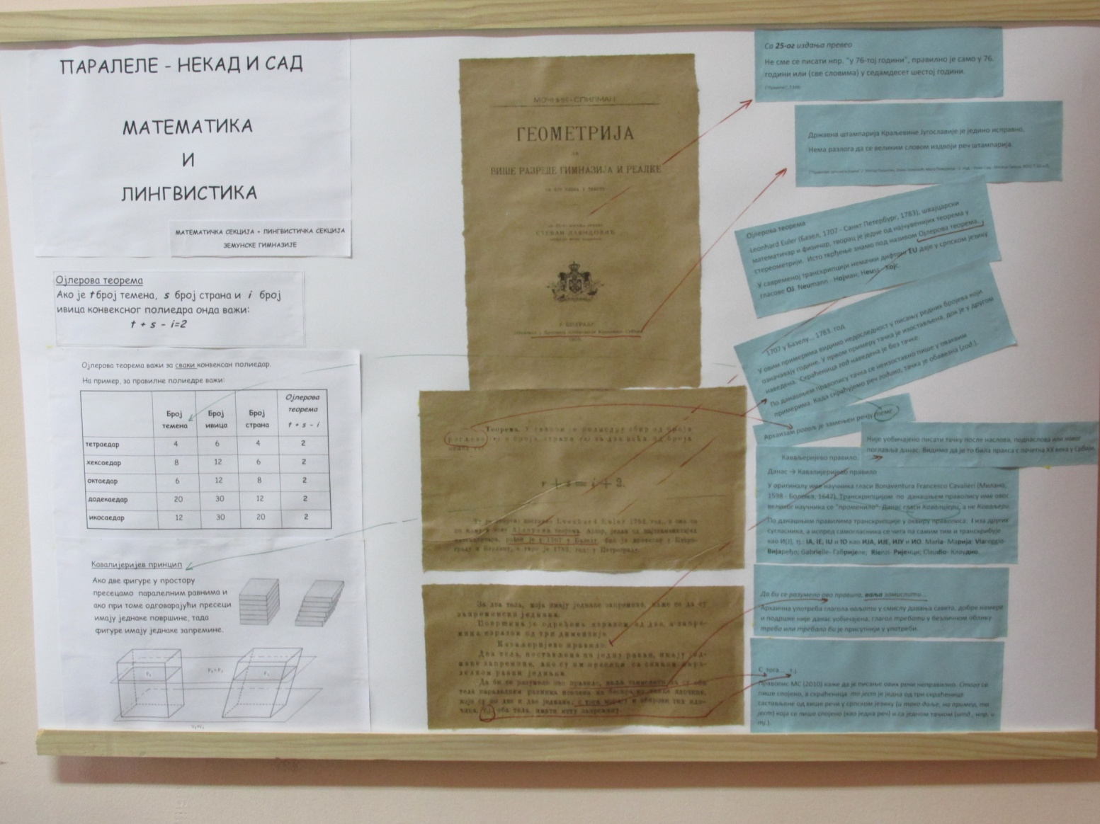

3. **Математика и уметност: *Огледалске криве и келтски чворови као инспирација***

10. октобра 2014. године гост математичке секције Земунске гимназије био је професор Славик Јаблан који је одржао предавање на тему огледалских кривих након ког је одржана радионица, а овај пројекат је настављен кроз рад ***Огледалске криве и келтски чворови као инспирација.***

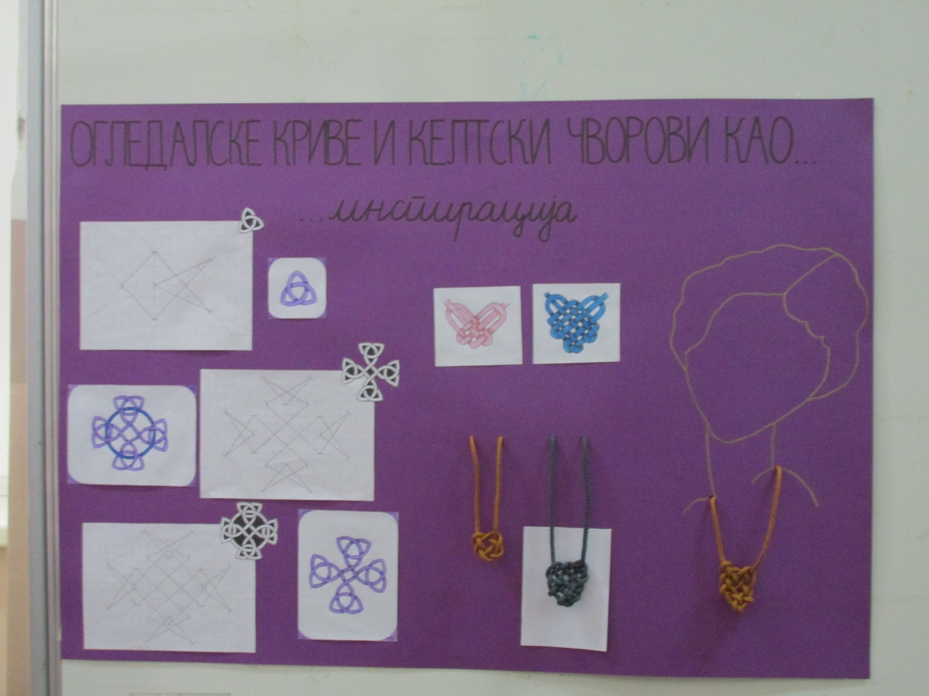

На свим радовима су били ангажовани ученици Радовић Марина, Радовановић Тамара, Пековић Милена, Јовичић Александра, Станојевић Ђорђе и Ковачевић Бојана из 39 и Вујовић Неда и Николић Ирена из 310.

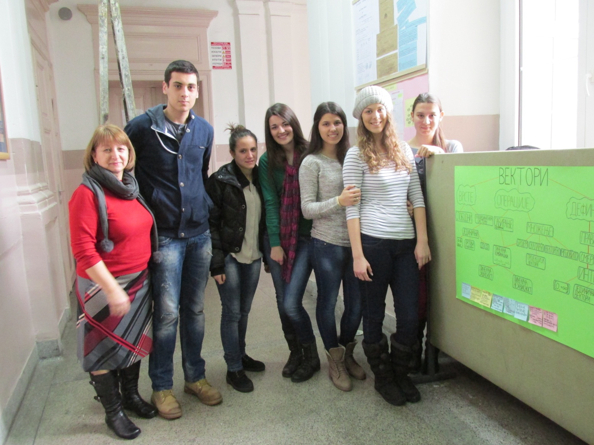

27. јануар 2014.

Земун

Руководилац математичке секције

Зорица Маринковић, професор математике